上机实验题

1 读入一组整数（0<n< 100），将该组数按从小到大排序后，输出其中重复出现 的每一个数（输入中一定有重复的数）。要求：设计 sort 函数用于排序，设计 output 函数用于输出重复出现的数值，在 main 函数中调用 sort 和 output。

输入样例：第一行为数的个数，第二行为具体的数

10

3 5 6 10 1 3 6 6 20 1

输出样例：按从小到大输出重复出现的数

1 1 3 3 6 6 6

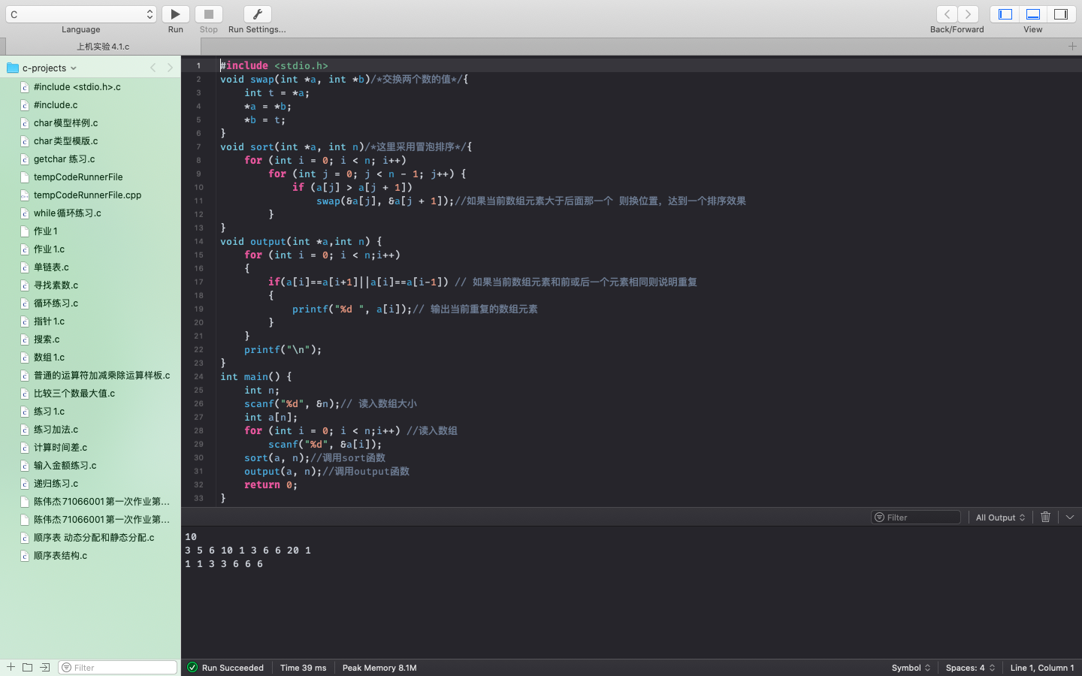

2 输出以下的杨辉三角形，要求输出 10 行，设计函数 gen用于生成杨辉三角形， 在 main 函数中输出。

1

1 1

1 2 1

1 3 3 1

1 4 6 4 1

1 5 10 10 5 1

…

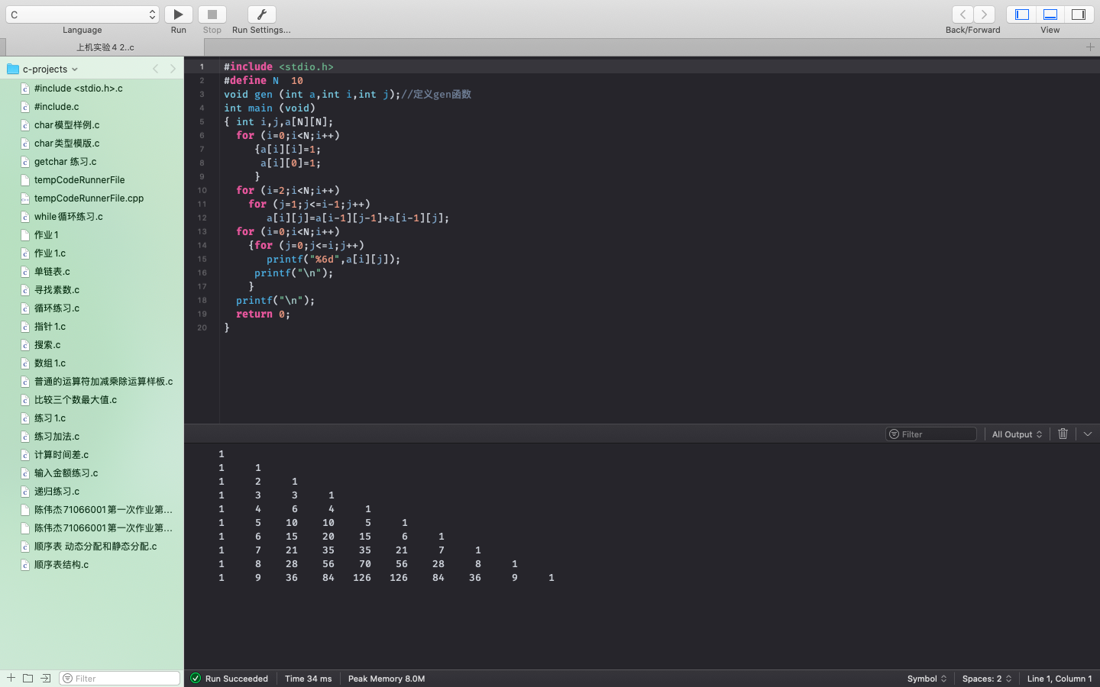

3 求组合数 c(m, n) , or ⃞ ，其中： 20>m , n>0。

输入样例：一行里两个数，代表 m 和 n

20 10

输出样例：一个数，代表求出的数值

184756

